Задание на 11.11.2021:
1. Изучить тему урока: Порядок комплектования МТА для защиты растений с вредителями и болезнями с/х культур.
2. Составить конспект по изучаемой теме.
3. Сделать скриншот и отправить на эл. почту: a_makarov61@mail.ru
Тема урока: Порядок комплектования МТА для защиты растений с вредителями и болезнями с/х культур.
Методы защиты. Эффективная борьба с вредителями и болезнями сельскохозяйственных культур является важной составной частью современных интенсивных технологий. Связано это с тем обстоятельством, что вредители и болезни сельскохозяйственных культур, а также сорная растительность являются одной из основных причин потери значительной части урожая и ухудшения его качества.
Современные интенсивные технологии возделывания сельскохозяйственных культур предусматривают широкое применение интегрированной системы защиты растений, которая состоит из взаимосвязанного комплекса агротехнических, биологических, физических и химических методов борьбы в сочетании с организационно-хозяйственными мероприятиями.
Агротехнический метод предусматривает: применение прогрессивных севооборотов и систем обработки почвы, а также внесение оптимальных доз удобрений; выбор устойчивых к болезням сортов; подготовку семенного материала.
Биологический метод основан на использовании против вредителей и болезней их естественных врагов и бактериальных препаратов.
Физический метод защиты связан с воздействием на семена и растения высоких или низких температур, ультразвука, магнитных полей, токов высокой частоты, лазерных лучей и т. д.
Химический метод наиболее распространен и связан с применением соответствующих химических средств защиты (пестицидов) растений.
Пестициды по принципу воздействия на вредителей и болезни культурных растений подразделяют: на инсектициды — для защиты от вредных насекомых; фунгициды — для защиты от болезней; гербициды — для защиты от сорняков; дефолианты — для опадания листьев растений; десиканты — для подсушки растений. Наибольшее распространение получили следующие основные способы химической защиты растений: протравливание семян; опрыскивание и опыливание пестицидами почвы и растений; нанесение аэрозолей на растения; фумигация почвы, растений и семян; разбрасывание отравленных приманок. При этом важно подчеркнуть, что все рассмотренные мероприятия по интегрированной защите растений необходимо проводить с учетом требований охраны окружающей среды.
Из всех рассмотренных методов защиты растений наибольшее распространение в хозяйствах имеет химический метод, для которого создан также соответствующий комплекс машин. Поэтому далее будет рассмотрена операционная технология защиты растений химическим методом.
Агротехнические требования: обработка семян и посевов в оптимальные сроки в соответствии с указаниями службы химической защиты растений; химическую обработку не рекомендуется проводить перед ожидаемыми осадками и во время дождя; не проводить опрыскивание в период цветения растений.
Подготовка агрегатов для химической защиты растений предусматривает выбор соответствующих типов машин, комплектование ресурсосберегающих агрегатов и настройку их на требуемый режим работы. Комплекс операций по химической защите растений начинают с протравливания семян для уничтожения возбудителей болезней. При этом используют сухой, полусухой, мокрый, мелкодисперсный и термический способы протравливания семян. При сухом способе семена смешивают с пылевидным ядохимикатом. Если перед протравливанием семена увлажняют, то имеет место полусухой способ. Семена при мокром способе протравливания увлажняют раствором формалина, затем высушивают. При термическом способе семена погружают в воду, нагретую до 50 °С, затем высушивают. Мелкодисперсный способ связан с обработкой семян суспензией в виде механической смеси распыленного ядохимиката с водой. Выбор того или иного способа протравливания семян зависит от вида сельскохозяйственной культуры и возможной болезни растений.
Для протравливания семян наиболее широко используют примерно однотипные самоходные (на базе электропривода) агрегаты ПС-10А и ПС-30 с производительностью за основное время соответственно 22 и 30 т/ч. Обрабатывают семена суспензиями или растворами ядохимикатов. Протравливатель семян ПСШ-5 представляет собой автоматическую передвижную установку с приводом от электродвигателей. Семена обрабатывают водными суспензиями ядохимикатов при производительности 5 т/ч основного времени.
Составы основных типов агрегатов для опрыскивания полевых культур и их основные технико-экономические показатели приведены в таблице .
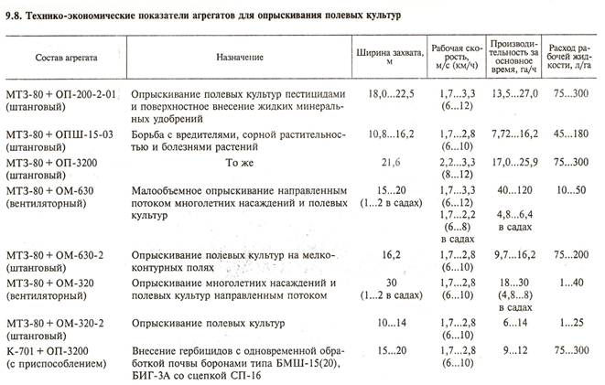
На соответствующий режим работы указанные машины и агрегаты настраивают в соответствии с имеющимися рекомендациями. Агрегат К-701 + ОП-3200 рекомендуется использовать на полях с длиной гона более 500 м. Остальные агрегаты на базе трактора МТЗ-80 используют практически на всех полях хозяйств. Для мелкоконтурных полей предназначен агрегат МТЗ-80 + ОМ-630-2.
Подготовка поля связана с операциями предварительного осмотра и удаления препятствий. При использовании челночного способа движения поля на отдельные загоны разбивать не требуется. Отбивают только поворотные полосы шириной 5 м для вентиляторных опрыскивателей и 10...12 м—для штанговых опрыскивателей. Оставляют также защитные полосы для исключения сноса гербицидов на соседние посевы.
Организация работы агрегатов аналогична ранее рассмотренным и предусматривает определение общего требуемого числа агрегатов, состава отдельных технологических комплексов для групповой работы и организацию движения агрегатов. Дополнительно рассчитывают также требуемое количество химических средств защиты растений (фунгицидов, гербицидов и др.) и воды для составления соответствующих растворов.
Движение опрыскивателей организуют челночным способом. При этом для обеспечения требуемого качества работы агрегат должен двигаться под углом 45...135° к направлению ветра. При использовании постоянной технологической колеи агрегат движется по ней.
Качество работы контролируют по качеству приготовления рабочей жидкости и по качеству работы самих опрыскивателей. Контроль осуществляют агроном по защите растений, бригадир или другие специалисты.
Охрана труда и окружающей среды предусматривает комплекс мероприятий по безопасному использованию средств защиты растений. Соответствующие работы необходимо производить в строгом соответствии с утвержденными инструкциями. При работе с пестицидами строго соблюдают меры предосторожности, изложенные в «Санитарных правилах по хранению, транспортировке и применению пестицидов в сельском хозяйстве». Способы и порядок обезвреживания и уничтожения химических средств защиты растений определены «Инструкцией по сбору, подготовке и отправке пришедших в негодность и запрещенных к применению в сельском хозяйстве пестицидов и тары из-под них». Ответственность за строгое соблюдение всех правил и инструкций по безопасному применению средств защиты растений возлагают на руководителей соответствующих сельскохозяйственных предприятий.

